Министерство образования и науки Российской Федерации
Федеральное государственное бюджетное образовательное учреждение высшего образования
«Рыбинский государственный авиационный технический университет
имени П. А. Соловьева»

Факультет радиоэлектроники и информатики
Кафедра вычислительных систем

РАСЧЕТНО-ГРАФИЧЕСКАЯ РАБОТА

Разработка программы для обработки массива
на языке Pascal

по дисциплине «Программирование»

Cтудент группы ИВБ-17 Иванов А. П.

Руководитель канд. техн. наук, профессор Паламарь И. Н.

Нормоконтролер канд. техн. наук, профессор Паламарь И. Н.

Рыбинск 2017
Содержание

Задание 3
1 Разработка программы 3
2 Описание типов данных 4
Описание пользовательских типов данных. 4
Описание переменных (тип, назначение). 4
2.1 Анализ задания на программу обучения 4
3 Разработка алгоритма 4
4 Тестирование программы 8
Список использованных источников 10
Приложение А. Текст программы 11

Задание

На текущий момент системы распознавания речи широко применяются в поисковых системах в сети Интернет, для взаимодействия с персональными компьютерами, планшетами и телефонами, а также в системах умного дома. До сих пор проблема точного распознавания речи и речевых команд в частности не решена: часто происходят ложные срабатывания или система «не понимает» человека, для обучения требуется много часов записанной речи.

1 Разработка программы
Декомпозиция программы.
Определение входных и выходных данных. Форматы файлов.
Процедурная декомпозиция. Определение процедур и функций.

Входными данными для программы являются аудиофайлы и файл настроек. Аудиофайлы должны быть распределены по папкам, каждая папка содержит файлы, относящиеся к одной и той же речевой команде. Команды называются по именам папок. Имя каждого файла должно содержать номер диктора. Для уникальности имён к ним добавляется номер файла.
Системы распознавания речи можно разделить по следующим признакам [1]:
- по зависимости от диктора. Система может распознавать только одного человека (дикторозависимость) или всех людей (дикторонезависимость);
- по назначению. Существует множество областей применения распознавания речи, таких как диктовка, поиск в интернете и управление различными устройствами и программами;
- по алгоритму обучения и распознавания. Сейчас для этой задачи применяются скрытые марковские модели, нейронные сети, динамическое программирование и др;
- по типу структурной единицы (фразы, слова, аллофоны);
- по способу описания словаря. Словарь можно задать отдельными фразами, словами, с использованием грамматики или распознавать произвольную речь;
- по использованию сети. Распознавание может проводиться локально на устройстве пользователя, на сервере в локальной сети или в сети Интернет.

2 Описание типов данных

Описание пользовательских типов данных.

Описание переменных (тип, назначение).

2.1 Анализ задания на программу обучения

3 Разработка алгоритма

Алгоритм выделения речевых команд из аудио потока представлен на рисунке 3.1. Аудиосигнал поступает с микрофона блоками, которые могут состоять из различного числа отсчётов (в зависимости от загруженности процессора). Эти отсчёты должны быть преобразованы во фреймы фиксированной длины для последующего распознавания речи. Набор из 150 фреймов (примерно 1,5 с) формирует фрагмент, который подвергается дальнейшему анализу. Поскольку для каждого фрагмента необходимо вычислять спектр и мощность речевой полосы сигнала, более эффективно делать это всего одни раз при добавлении нового фрейма, а не для каждого фрагмента в отдельности. Таким образом, должны быть реализованы потоковые добавление и обработка фреймов. Далее, сформированный массив фреймов используется для выделения окон активности используется алгоритм, описанный начале раздела 3.2.2.

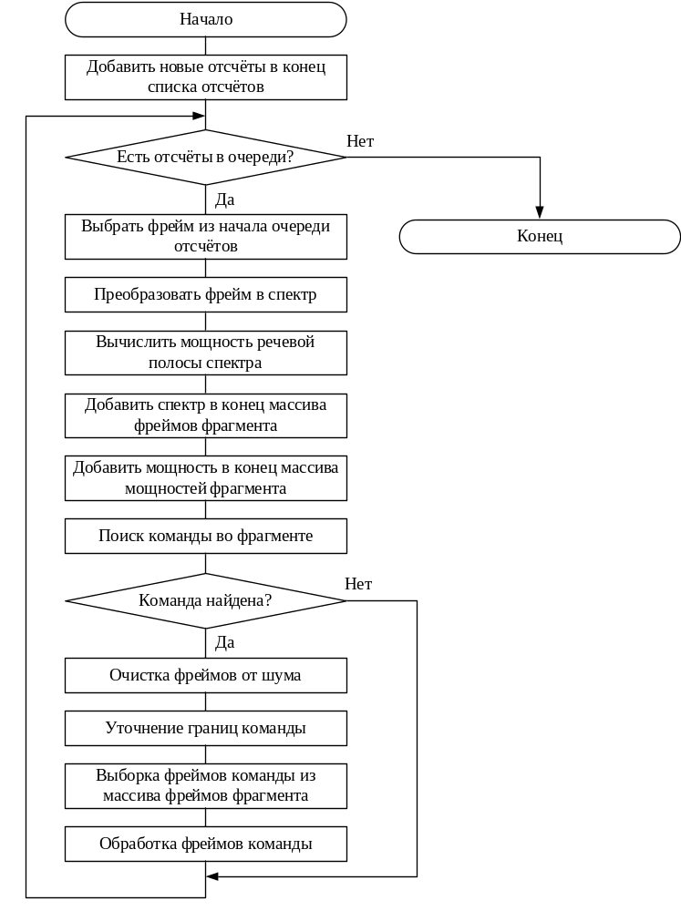
Рисунок 3.1 – Блок-схема алгоритма выделения речевых команд из аудио потока
Для лучшего выделения и распознавания команд необходимо использовать алгоритмы шумоподавления, но эту процедуру невозможно выполнять в потоковом режиме из-за высокой временной сложности алгоритма, поэтому происходит первичное выделение команды без подавления шума, далее, шум устраняется и выполняется уточнение границ команды. Если была найдена команда, то происходит передача её фреймов на следующий этап обработки.
Алгоритм Баума-Велша представлен на рисунке 3.2. Данный алгоритм используется для обучения скрытой марковской модели. Поскольку алгоритм итеративный, необходимо определить условие его завершения. Первое условие – это схождение алгоритма, что означает остановку изменения параметров модели или суммарного правдоподобия последовательностей из обучающей выборки. Возможна ситуация, когда величина изменения переменных не сойдётся к нулю, поэтому стоит ввести величину, изменения меньше которой считаются нулевыми. Если обучение не сходится, то необходим другой признак завершения алгоритма, иначе он может превратиться в бесконечный цикл. Таким условием обычно выбирают максимальное количество итераций. Во время каждой итерации необходимо пройти по всем последовательностям обучения и подстроить под них параметры модели, после этого происходит усреднение параметров. Для того, чтобы не менять состояние модели на время одной итерации, вводятся временные параметры, не влияющие на состояние модели. В конце итерации эти параметры переписываются в модель.

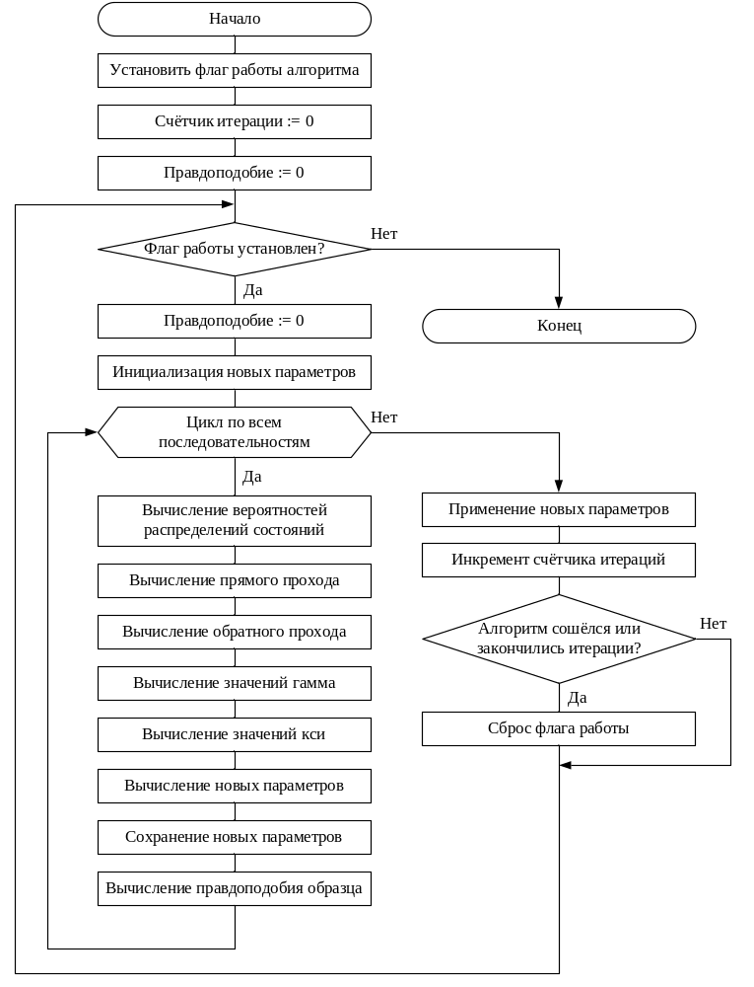
Рисунок 3.2 – Блок-схема алгоритма Баума-Велша

4 Тестирование программы
4.1 Тестирование ошибок
Ошибки ввода, переполнения массива, выход за границы индексов.
Проверка наличия файла.
На рисунке 4.1 показан скриншот завершения работы программы обучения.
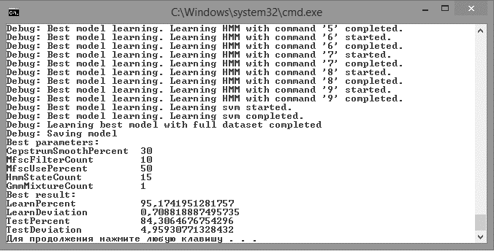
Рисунок 4.1 – Скриншот завершения работы программы обучения

4.2 Тестирование решения задачи

Проверка работы программы на подготовленных исходных данных.

Результат распознавания по отдельным словам приведён в таблице 4.1.

Таблица 4.1 – Проценты распознавания различных команд
Команда | Результат распознавания, %
Ноль | 86,2
Один | 80,1
Два | 95,5
Три | 83,7
Четыре | 78,2
Пять | 80,5
Шесть | 87,3
Семь | 83,2
Восемь | 89,7

Трассировка алгоритма при значениях ε=0,00001; n=1 приведена в таблице 4.2. Текстовые пояснения к таблице.
Таблица 4.1 –Трассировка алгоритма
Параметр  цикла | Количество  шагов | Вычисляемое значение | Условие | Результат
i | n | f(i) | abs(f(i))>e | sum
0 | 1 | 1 | TRUE | 1
1 | 1 | -0,166666666666667 | TRUE | 0,833333333333333
2 | 1 | 0,008333333333333 | TRUE | 0,841666666666667
3 | 1 | -0,000198412698412 | TRUE | 0,841468253968254
4 | 1 | 2,755731922398E-6 | FALSE | 0,841468253968254

Список использованных источников

1 | VeeaR | Embedded Voice Recognition [Электронный ресурс] // VeeaR | Embedded Voice Recognition: [сайт]. [2016]. URL: http://www.veear.eu/ (дата обращения: 09.05.2016).
2 | Агашин О.С., Корелин О.Н. Методы цифровой обработки речевого сигнала в задаче распознавания изолированных слов с применением сигнальных процессоров // Труды НГТУ им. Р.Е. Алексеева, No. 97, Oct 2012. – P. 44.
3 | Линдсей П., Норман Д. Переработка информации у человека. М: Мир, 1974. – 552 с.

Приложение А
Текст программы обучения
Файл BaumWelchLearning.cs

using Accord.Statistics.Distributions;
using Accord.Statistics.Distributions.Fitting;
using System;
using System.Collections.Generic;
using System.Linq;
using System.Text;
using System.Threading.Tasks;

namespace ModelLearning
{
/// <summary>
/// Алгоритм Баума — Велша для обучения скрытых марковских моделей.
/// </summary>
public class BaumWelchLearning
{
private double[][] samples;

/// <summary>
/// Обучаемая скрытая марковская модель.
/// </summary>
public HiddenMarkovModel HMM { get; private set; }

/// <summary>
/// Параметры обучения распределений наблюдений.
/// </summary>
public IFittingOptions FittingOptions { get; set; }

/// <summary>
/// Предел изменения правдоподобия между итерациями обучения.
/// Если разница меньше, чем этот предел, то обучение завершается.
/// </summary>
public double Threshold { get; set; }

/// <summary>
/// Максимальное количество итераций обучения.
/// </summary>
public int MaxIteration { get; set; }

/// <summary>
/// Массив наблюдений.
/// </summary>
public double[][][] Observations { get; set; }

/// <summary>
/// Текущая итерация обучения.
/// </summary>
public int Iteration { get; private set; }

/// <summary>
/// Текущее среднее значение правдоподобия для массива наблюдений.
/// </summary>
public LogScale Likelihood { get; private set; }

